Приложение

к проекту приказа управления землепользования и застройки администрации Находкинского

городского округа

от 15.09.2021 № 56

**СПИСОК ЗЕМЕЛЬНЫХ УЧАСТКОВ**

|  |  |  |  |
| --- | --- | --- | --- |
| п/п | местоположение земельных участков | кадастровый номер | площадь, кв.м |
| 1 | в 222 м на северо-восток от жилого дома, расположенного по адресу: Приморский край, г. Находка, ул. Пляжная, 21, строение 27 | 25:31:000000:7944 | 1000 |
| 2 | в 285 м на северо-восток от жилого дома, расположенного по адресу: Приморский край, г. Находка, ул. Пляжная, 21, строение 27 | 25:31:000000:7945 | 1100 |
| 3 | в 281 м на северо-восток от жилого дома, расположенного по адресу: Приморский край, г. Находка, ул. Пляжная, 21, строение 27 | 25:31:000000:7946 | 1100 |
| 4 | в 271 м на северо-восток от жилого дома, расположенного по адресу: Приморский край, г. Находка, ул. Пляжная, 21, строение 27 | 25:31:000000:7947 | 1100 |
| 5 | в 346 м на северо-восток от жилого дома, расположенного по адресу: Приморский край, г. Находка, ул. Пляжная, 21, строение 27 | 25:31:000000:7948 | 970 |
| 6 | в 349 м на север от жилого дома, расположенного по адресу: Приморский край, г. Находка, ул. Пляжная, 21, строение 27 | 25:31:000000:7949 | 1000 |
| 7 | в 354 м на северо-восток от жилого дома, расположенного по адресу: Приморский край, г. Находка, ул. Пляжная, 21, строение 27 | 25:31:000000:7950 | 1100 |
| 8 | в 360 м на северо-восток от жилого дома, расположенного по адресу: Приморский край, г. Находка, ул. Пляжная, 21, строение 27 | 25:31:000000:7951 | 920 |
| 9 | в 367 м на северо-восток от жилого дома, расположенного по адресу: Приморский край, г. Находка, ул. Пляжная, 21, строение 27 | 25:31:000000:7952 | 900 |
| 10 | в 375 м на северо-восток от жилого дома, расположенного по адресу: Приморский край, г. Находка, ул. Пляжная, 21, строение 27 | 25:31:000000:7953 | 900 |
| 11 | в 386 м на север от жилого дома, расположенного по адресу: Приморский край, г. Находка, ул. Пляжная, 21, строение 27 | 25:31:000000:7954 | 900 |
| 12 | в 230 м на северо-восток от жилого дома, расположенного по адресу: Приморский край, г. Находка, ул. Пляжная, 21, строение 27 | 25:31:000000:7955 | 1000 |
| 13 | в 417 м на северо-восток от жилого дома, расположенного по адресу: Приморский край, г. Находка, ул. Пляжная, 21, строение 27 | 25:31:000000:7956 | 918 |
| 14 | в 415 м на северо-восток от жилого дома, расположенного по адресу: Приморский край, г. Находка, ул. Пляжная, 21, строение 27 | 25:31:000000:7957 | 1000 |
| 15 | в 410 м на северо-восток от жилого дома, расположенного по адресу: Приморский край, г. Находка, ул. Пляжная, 21, строение 27 | 25:31:000000:7958 | 1000 |
| 16 | в 406 м на северо-восток от жилого дома, расположенного по адресу: Приморский край, г. Находка, ул. Пляжная, 21, строение 27 | 25:31:000000:7959 | 1000 |
| 17 | в 405 м на северо-восток от жилого дома, расположенного по адресу: Приморский край, г. Находка, ул. Пляжная, 21, строение 27 | 25:31:000000:7960 | 1100 |
| 18 | в 423 м на северо-восток от жилого дома, расположенного по адресу: Приморский край, г. Находка, ул. Пляжная, 21, строение 27 | 25:31:000000:7961 | 1000 |
| 19 | в 420 м на северо-восток от жилого дома, расположенного по адресу: Приморский край, г. Находка, ул. Пляжная, 21, строение 27 | 25:31:000000:7962 | 954 |
| 20 | в 394 м на северо-восток от жилого дома, расположенного по адресу: Приморский край, г. Находка, ул. Пляжная, 21, строение 27 | 25:31:000000:7963 | 952 |
| 21 | в 481 м на северо-восток от жилого дома, расположенного по адресу: Приморский край, г. Находка, ул. Пляжная, 21, строение 27 | 25:31:000000:7964 | 1217 |
| 22 | в 475 м на северо-восток от жилого дома, расположенного по адресу: Приморский край, г. Находка, ул. Пляжная, 21, строение 27 | 25:31:000000:7965 | 1100 |
| 23 | в 239 м на северо-восток от жилого дома, расположенного по адресу: Приморский край, г. Находка, ул. Пляжная, 21, строение 27 | 25:31:000000:7966 | 1000 |
| 24 | в 470 м на северо-восток от жилого дома, расположенного по адресу: Приморский край, г. Находка, ул. Пляжная, 21, строение 27 | 25:31:000000:7967 | 1100 |
| 25 | в 467 м на северо-восток от жилого дома, расположенного по адресу: Приморский край, г. Находка, ул. Пляжная, 21, строение 27 | 25:31:000000:7968 | 1100 |
| 26 | в 464 м на северо-восток от жилого дома, расположенного по адресу: Приморский край, г. Находка, ул. Пляжная, 21, строение 27 | 25:31:000000:7969 | 1100 |
| 27 | в 462 м на северо-восток от жилого дома, расположенного по адресу: Приморский край, г. Находка, ул. Пляжная, 21, строение 27 | 25:31:000000:7970 | 1100 |
| 28 | в 458 м на северо-восток от жилого дома, расположенного по адресу: Приморский край, г. Находка, ул. Пляжная, 21, строение 27 | 25:31:000000:7971 | 1100 |
| 29 | в 461 м на северо-восток от жилого дома, расположенного по адресу: Приморский край, г. Находка, ул. Пляжная, 21, строение 27 | 25:31:000000:7972 | 1100 |
| 30 | в 463 м на северо-восток от жилого дома, расположенного по адресу: Приморский край, г. Находка, ул. Пляжная, 21, строение 27 | 25:31:000000:7973 | 1100 |
| 31 | в 465 м на северо-восток от жилого дома, расположенного по адресу: Приморский край, г. Находка, ул. Пляжная, 21, строение 27 | 25:31:000000:7974 | 1100 |
| 32 | в 466 м на северо-восток от жилого дома, расположенного по адресу: Приморский край, г. Находка, ул. Пляжная, 21, строение 27 | 25:31:000000:7975 | 894 |
| 33 | в 250 м на север от жилого дома, расположенного по адресу: Приморский край, г. Находка, ул. Пляжная, 21, строение 27 | 25:31:000000:7976 | 1000 |
| 34 | в 263 м на север от жилого дома, расположенного по адресу: Приморский край, г. Находка, ул. Пляжная, 21, строение 27 | 25:31:000000:7977 | 1000 |
| 35 | в 278 м на север от жилого дома, расположенного по адресу: Приморский край, г. Находка, ул. Пляжная, 21, строение 27 | 25:31:000000:7978 | 949 |
| 36 | в 318 м на север от жилого дома, расположенного по адресу: Приморский край, г. Находка, ул. Пляжная, 21, строение 27 | 25:31:000000:7979 | 943 |
| 37 | в 305 м на северо-восток от жилого дома, расположенного по адресу: Приморский край, г. Находка, ул. Пляжная, 21, строение 27 | 25:31:000000:7980 | 1000 |
| 38 | в 294 м на северо-восток от жилого дома, расположенного по адресу: Приморский край, г. Находка, ул. Пляжная, 21, строение 27 | 25:31:000000:7981 | 1100 |

**ГРАФИЧЕСКИЙ МАТЕРИАЛ**

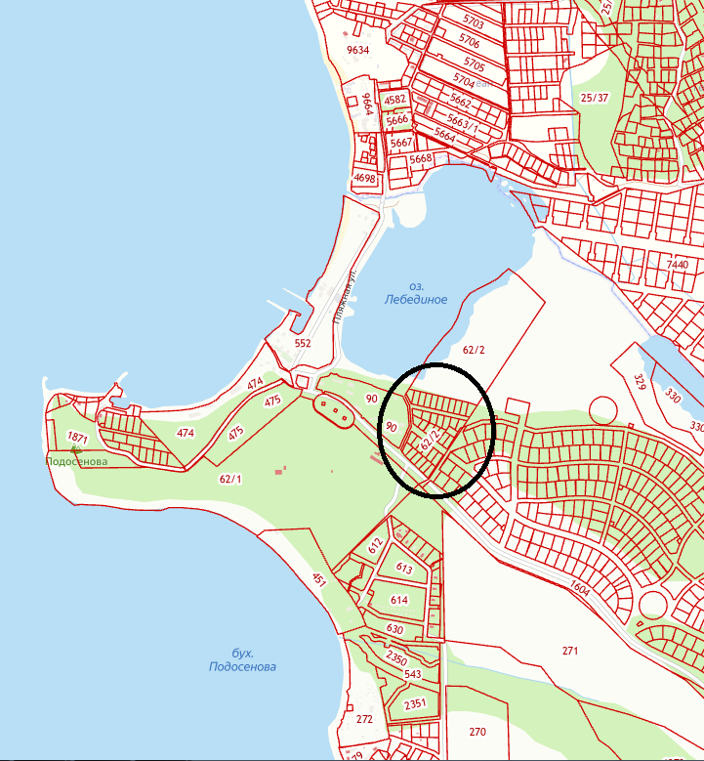

Функциональная зона, согласно Генеральному плану Находкинского городского округа – Жилая зона.

Территориальная зона, согласно Правил землепользования и застройки Находкинского городского округа – Зона застройки индивидуальными жилыми домами городского типа (Ж-1).

На территории предусмотрены внутриквартальные проезды, земельные участки для размещения объектов инфраструктуры.